Indicação Nº 755/2023

EMENTA: SOLICITO AO EXMO. SR. PREFEITO QUE REALIZE REPAROS NO MEIO FIO DA RUA PADRE JOSÉ JOAQUIM DE OLIVEIRA BRASEIROS, EM FRENTE AO Nº 73.

SENHOR PRESIDENTE,
SENHORES VEREADORES.

Apresento a V.Exa., nos termos do Art. 160 do Regimento Interno, a presente Indicação a ser encaminhada ao Senhor Prefeito Municipal Paulo de Oliveira e Silva, juntamente com a Secretaria competente, solicitando a realização de reparos no meio fio da Rua Padre José Joaquim de Oliveira Braseiros, em frente ao nº 73.
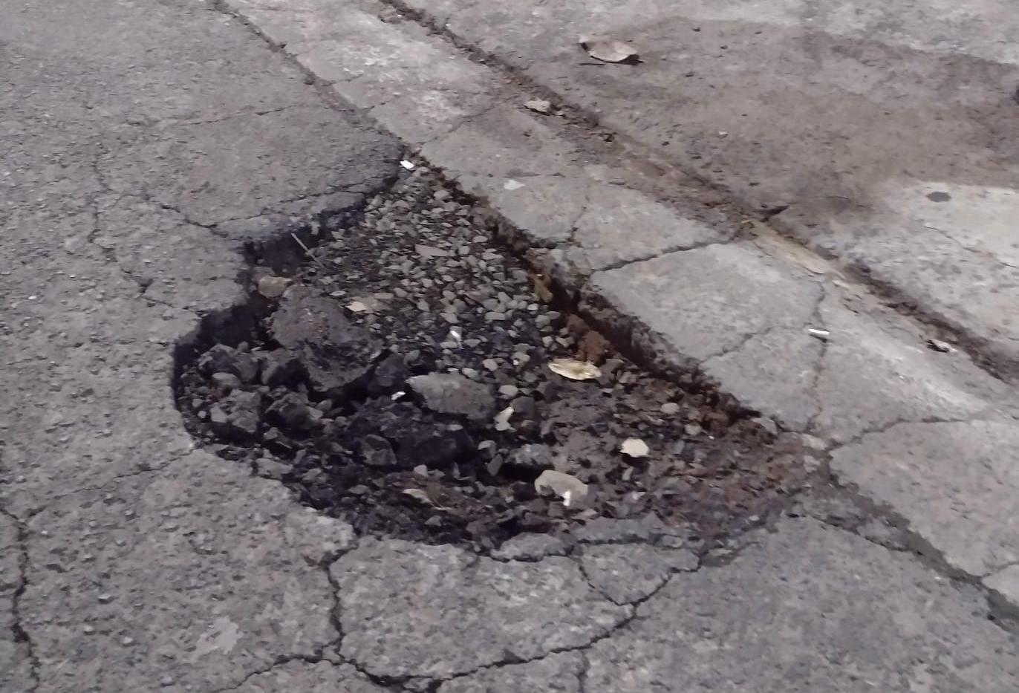

Sala das Sessões “Vereador Santo Rótolli”, 10 de novembro de 2023.

VEREADOR LUIS ROBERTO TAVARES

